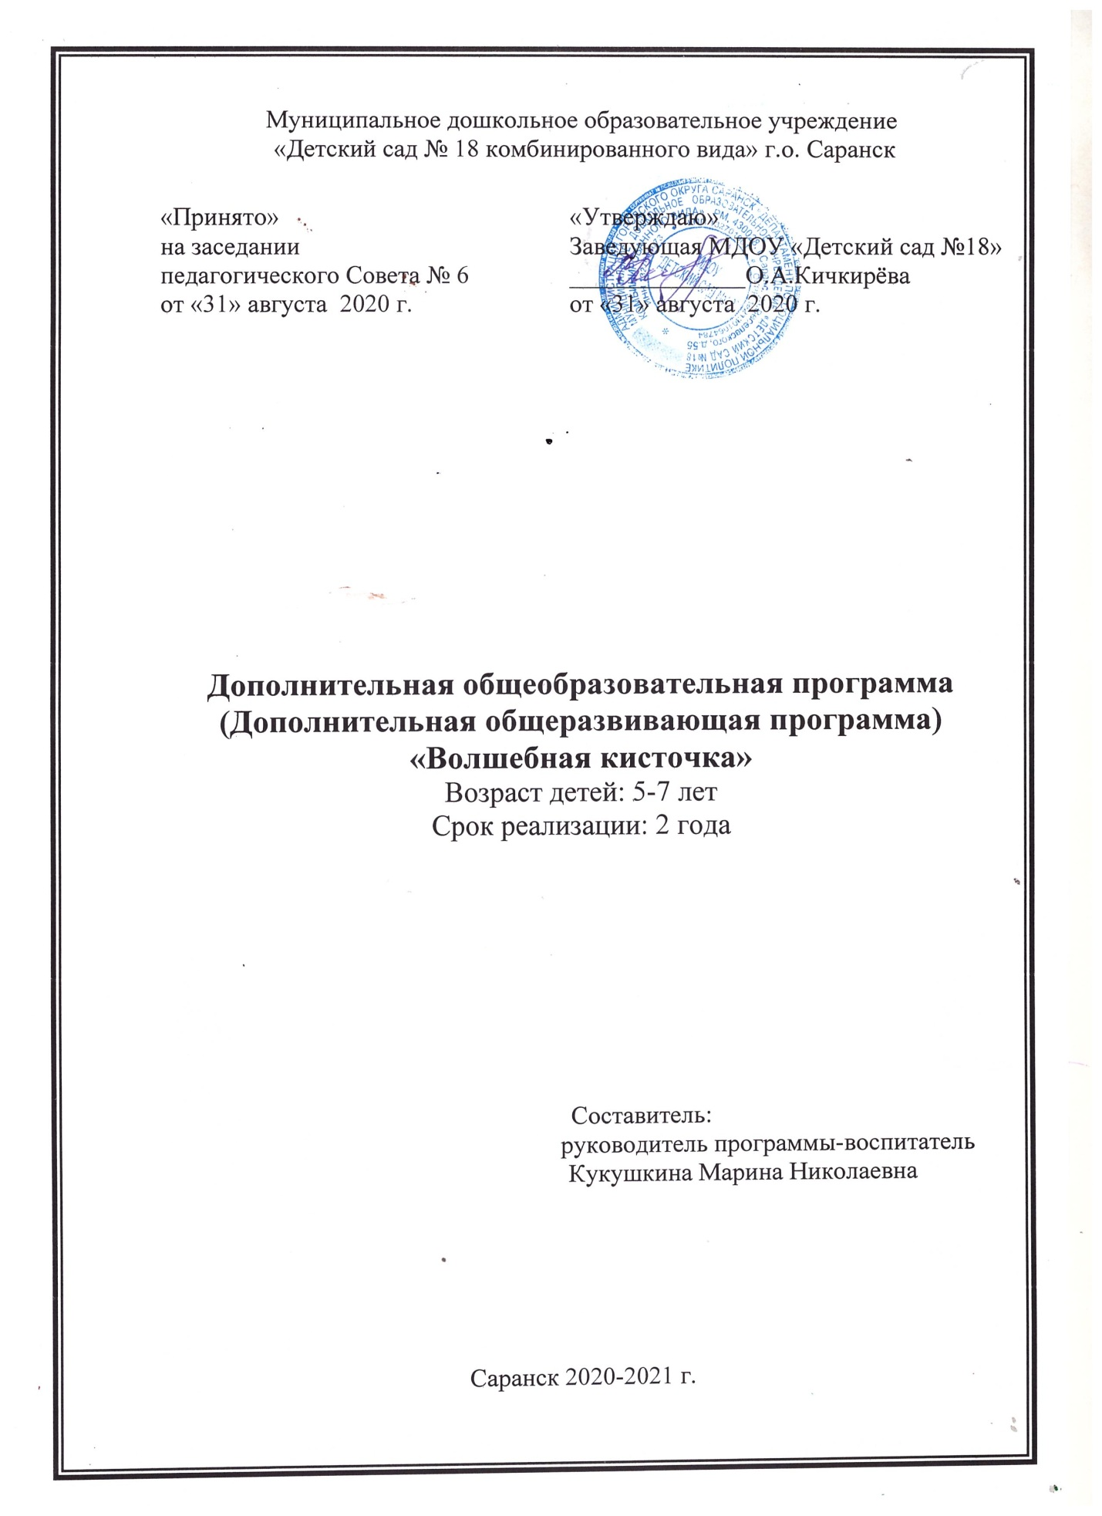

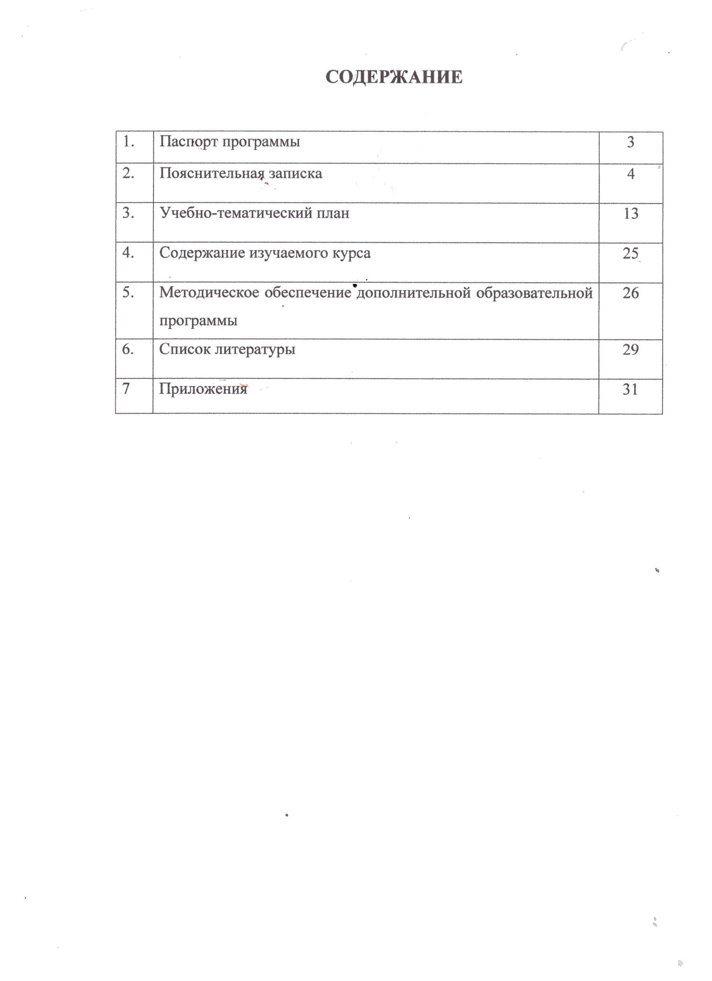

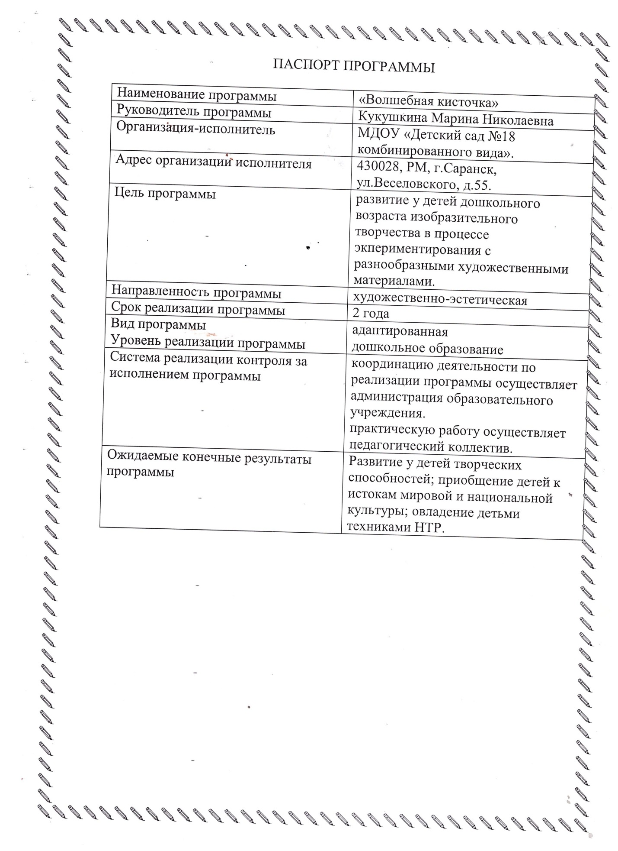

Пояснительная записка.
Направленность дополнительной образовательной программы «Волшебная кисточка» - художественно – эстетическая. Данная программа расширяет представления детей от 5-7 лет, и развивает у дошкольников способность к творчеству, в ходе которой ребёнок создаёт новое, оригинальное. Способность к творчеству – отличительная черта человека, благодаря которой он может жить в единстве с природой, создавать, не нанося вреда, не разрушая. Психологи и педагоги пришли к выводу, что раннее развитие способности к творчеству, уже в детстве – залог будущих успехов.
Желание творить – внутренняя потребность ребёнка, она возникает у него самостоятельно и отличается чрезвычайной искренностью. Мы, взрослые, должны помочь ребёнку открыть в себе художника, развить способности, которые помогут ему стать личностью. Творческая личность – это достояние всего общества. Рисовать дети начинают рано, они умеют и хотят фантазировать. Фантазирую, ребёнок из реального мира попадает в мир придуманный. И увидеть его может лишь он. Известно, что изобразительная деятельность – это деятельность специфическая для детей, позволяющая им передавать свои впечатления от окружающего мира и выражать свое отношение к изображаемому. Ребёнок в процессе рисования испытывает разные чувства – радуется созданному им красивому изображению, огорчается, если что-то не получается, стремится преодолеть трудности.
Новизна программы заключается в применении методов и технологий, способствующих развитию воображения, побуждали бы детей к экспериментированию с красками, бумагой, пластилином, а не просто вынуждали механически выполнять то, что предлагает педагог. На занятиях предусмотренных программой создаются условия свободного творчества.
Актуальность программы заключается в необходимости в раннем возрасте заложить гармоничное представление о мире и правильное отношение к действительности, которое возможно только на основе морально – нравственных ценностей и духовных основ. Рисование является одним из важнейших средств познания мира и развития знаний эстетического воспитания, так как оно связано с самостоятельной практической и творческой деятельностью ребёнка. В процессе рисования у ребёнка совершенствуются наблюдательность и эстетическое восприятие, художественный вкус и творческие способности. Дети – прирождённые художники, учёные, изобретатели – видят мир во всей его своеобразности и первозданности, каждый день они заново придумывают свою жизнь. Они любят фантазировать и экспериментировать…

Практический гуманизм предусматривает обеспечение комплекса условий для развития каждого человека, как высшей самостоятельной ценности, как индивидуальности. Творчество есть реальное бытие индивидуальности. В инновационной модели образования заключаются требования учёта интересов, склонностей детей, их индивидуальных способностей при создании оптимальных условий для самовыражения в различных видах деятельности. Формирование творческой личности – одна из наиболее важных задач педагогической теории и практики на современном этапе. Наиболее эффективное средство для этого – изобразительная деятельность ребёнка. Ещё Аристотель подчёркивал, что занятия по рисованию способствуют разностороннему развитию личности ребёнка. Об этом писали выдающиеся педагоги прошлого: Я.А. Коменский, И.Г. Песталоцци, Ф. Фребель, и многие русские преподаватели, педагоги, психологи. Работы специалистов свидетельствуют, что художественно – творческая деятельность отвлекает детей от грустных событий, снимает нервное напряжение, страх, обеспечивает положительное эмоциональное состояние (арт – терапия). В современной эстетико- педагогической литературе сущность художественного воспитания понимается, как формирование эстетического отношения посредствам развития умения понимать и создавать художественные образы. Человек будущего должен быть созидателем, личностью с развитым чувством и активным творческим началом. Развитие творчества – это один из «мостиков» ведущих к развитию художественных способностей. В каждой группе есть дети, которые выделяются на фоне остальных на занятиях по рисованию. Они всегда стараются дополнить рисунок, создаваемый по образцу деталями, которые делают работу неповторимой и уникальной. В простой, казалось бы, закорючке они видят целый мир – то это необычный цветок, то летящая птица, которая тут же превращается в русалку. Есть взгляд – взгляд художников. Суть его в том, что ребёнок должен получать удовольствие от работы с краской и кистью, следует развивать чувство прекрасного, и способность получать наслаждение от рисования. Ребёнку нужно дать свободу творчества, лишь тогда занятие станет интересным.
Отличительной особенностью данной программы является то, что рисуя, ребёнок формирует и развивает у себя определённые способности: зрительную оценку формы, чувство цвета, ориентирование в пространстве. Развивается координация глаза и руки, владение кистью руки. Обеспечивается всестороннее развитие личности. Изобразительное искусство располагает многообразием материалов и техник. Часто ребёнку недостаточно традиционных способов и средств, чтобы выразить свои фантазии. Нетрадиционные техники рисования демонстрируют необычные сочетания материалов и инструментов. Достоинством нетрадиционной техники рисования является универсальность их использования. Именно поэтому, нетрадиционные методики очень привлекательны для детей, так как они открывают большие возможности выражения собственных фантазий, желаний и самовыражению в целом.
Дети осваивают художественные приёмы и интересные средства познания окружающего мира через ненавязчивое привлечение к процессу рисования.
Педагогическая целесообразность программы: из опыта работы с детьми по развитию художественного творчества, творческих способностей в рисовании стало понятно, что стандартных наборов изобразительных материалов и способов передачи информации недостаточно для современных детей, т.к. уровень умственного развития и потенциала нового поколения стал намного выше. В связи с этим нетрадиционная техника рисования даёт толчок к развитию детского интеллекта, активизирует творческую активность детей, учит мыслить нестандартно. Творческий процесс педагога и детей проходит при помощи разнообразного изобразительного материала, который проходит те же стадии, что и творческий процесс художника. Этим занятиям отводится роль источника информации, творчества, самостоятельности.
Цель программы: развитие у детей дошкольного возраста изобразительного творчества в процессе экспериментирования с разнообразными художественными материалами.
Задачи:
Обучающие:
- обогащение знаний детей через изучение изобразительного искусства;
- обучение технике рисования нетрадиционными способами;
- обучение овладению умениями применять в дальнейшей жизни полученные знания.
Развивающие:
- развитие умений и навыков передачи формы, строения предмета и его частей, цвета, используя краски тёплых и холодных цветов, разных оттенков и тональности, разные пропорции предметов;
- развитие умения создавать композицию;
- развитие творческих способностей, самостоятельности путём экспериментирования с НТР;
- развитие художественно – эстетического вкуса.
Воспитательные:
- воспитание нравственных чувств и этического сознания детей;
- воспитание усидчивости, старательности в работе, трудовых умений;
- воспитание умений работать парами, группами, уступать друг другу, подсказывать, договариваться о совместной работе;
- воспитывать нравственные черты личности;
- воспитание способности радоваться успехам своих товарищей при
